Coppelia 2017 - øvelser på Parkteatret NB! Uke 19 er siste uke med ordinær timeplan for ballett elever på Eldbjørgs.
Lørdag 27.mai
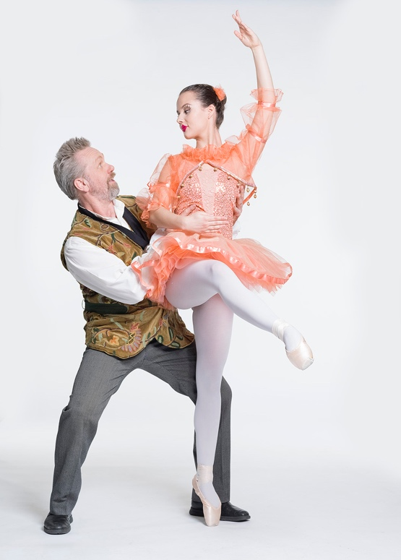
Tryllestøv gruppe: 4 – 5 år mandag kl. 09.30 – 10.15
Tryllestøv gruppe: 5 – 6 år mandag kl. 10.30 – 11.15
Tryllestøv gruppe: 6 – 7 år tirsdag kl. 16.30 kl.11.30 – 12.15
Søndag 28 .mai
Tryllestøv gruppe: 6 - 7 år tirsdag kl. 18.15 kl. 09.30 – 10.15
Tryllestøv gruppe: 5 – 6 år torsdag kl.10.30 – 11.15
Tryllestøv gruppe: 6 – 7 år onsdag kl. 11.30 – 12.15
Mandag 29.mai
Tryllestøv gruppe: 4 – 5 år mandag kl. 16.20 – 17.00
Tryllestøv gruppe: 6 - 7 år tirsdag kl. 18.15 kl. 18.20 – 19.00
Tirsdag 30.mai
Tryllestøv gruppe: 6 – 7 år tirsdag kl. 16.30 kl.16.20 – 17.00
Tryllestøv gruppe: 6 – 7 år onsdag kl. 18.20 – 19.00
Onsdag 31mai
Tryllestøv gruppe: 5 – 6 år mandag kl. 16.20 – 17.00
Tryllestøv gruppe: 5 – 6 år torsdag kl.18.20 – 19.00
Forestillingsdagen
Tryllestøv gruppe: 4 -5 år mandag og 6 – 7 år tirsdag kl.18.15 møter i foajeén til forestillingsdagen 1. eller 2.juni kl. 16.45. Tryllestøv gruppe: 6- 7 år tirsdag kl. 16.30 og 5 – 6 år mandag møter i foajeén til forestillingsdagen 3. eller 4.juni kl. 13.15. Tryllestøv gruppe: 6- 7 år onsdag og 5 – 6 år torsdag møter i foajeén til forestillingsdagen 3. eller 4.juni kl. 17.15.
På forestillingsdagen vil elevene bli møtt i foajeén av de voksne som skal passe på dem under og før forestillingen. Elevene kan hentes i foajeen når forestillingen er ferdig. Vi ber om at foreldrene ikke blir med opp i garderobene. Ring Marianne tlf: 988.30.364 for spørsmål eller beskjeder.
Elevene skal ha med seg hvit truse hårbørste og tre hvite strikker til håret. Elevene får ellers alle kostymer av oss. Elevene bør ha på seg kosedress, når de kommer til teateret. De kan ha med seg drikke. Den skal være lys/blank pga. hensyn til kostymer.
Gruppene danser følgende forestilling :Forestillingen varer i ca. 2 timer.
- Tryllestøv 4 – 5 år mandag danser 1.juni kl. 18.00
- Tryllestøv 5 – 6 år mandag danser 4.juni kl. 14.30
- Tryllestøv 6 – 7 år tirsdag kl. 16.30 danser 3.juni kl. 14.30
- Tryllestøv 6 – 7 år tirsdag 18.15 danser 2.juni kl. 18.00
- Tryllestøv 6 – 7 år onsdag danser 3.juni kl. 18.30
- Tryllestøv 5 – 6 år torsdag danser 4.juni kl. 18.30
Vi gleder oss til forestilling ;) Hilsen Anniken, Marianne og Eldbjørg ;)
Coppelia 2017 - øvelser på Parkteatret NB! Uke 19 er siste uke med ordinær timeplan for ballett elever på Eldbjørgs.
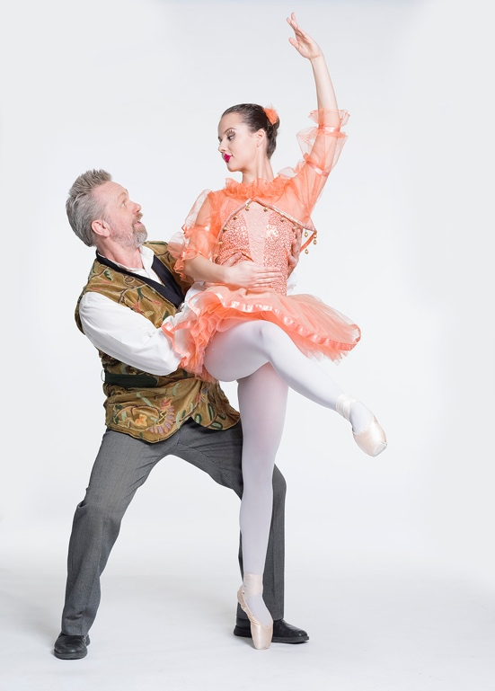
Lørdag 27.mai
Mazurka 6 - 7 år mandag gruppe 1 kl. 12.30 – 13.15
Mazurka 1.grad eksamen gruppe 1 kl. 15.00 – 15.45
Mazurka 1.grad torsdag kl. 17.30 – 18.15
Søndag 28 .mai
Mazurka 1.grad eksamen gruppe 2 kl. 12.30 – 13.15
Mazurka 6 - 7 år mandag gruppe 2 kl. 15.00 – 15.45
Mazurka 1.grad eksamen gruppe 1 kl. 17.30 – 18.15
Mandag 29.mai
Mazurka 6 - 7 år mandag gruppe 1 kl. 16.30 – 17.15
Mazurka 1.grad eksamen gruppe 1 kl. 18.30 – 19.15
Tirsdag 30.mai
Mazurka 1.grad torsdag kl.16.30 – 17.15
Mazurka 1.grad eksamen gruppe 2 kl. 18.30 – 19.15
Onsdag 31mai
Mazurka 6 - 7 år mandag gruppe 2 kl. 16.30 – 17.15
Mazurka 1.grad eksamen gruppe 1 kl.18.30 – 19.15
Forestillingsdagen
Mazurka 6 – 7 år mandag gruppe 1 og 1. grad eksamen gruppe 1 møter i foajeén til forestillingsdagen 1. eller 2.juni kl. 16.45. Mazurka 1. grad torsdager og 6 – 7 år mandag gruppe 2 møter i foajeén til forestillingsdagen 3.eller 4.juni kl. 13.15. Mazurka 1. grad eksamen gruppe 2 og 1. grad eksamen gruppe 1 møter i foajeén til forestillingsdagen 3. eller 4.juni kl. 17.15.
På forestillingsdagen vil elevene bli møtt i foajeén av de voksne som skal passe på dem under og før forestillingen. Elevene kan hentes i foajeen når forestillingen er ferdig. Vi ber om at foreldrene ikke blir med opp i garderobene.
Elevene skal ha med seg hvit truse, ballett longs fra Lisbeths Dancewear, karaktersko, hårbørste og tre hvite strikker til håret. Elevene får ellers alle kostymer av oss. Elevene bør ha på seg kosedress, når de kommer til teateret. De kan ha med seg drikke. Den skal være lys/blank pga. hensyn til kostymer.
Gruppene danser følgende forestilling :Forestillingen varer i ca. 2 timer.
- Mazurka 6 – 7 år mandag gruppe 1 skal kjøpe billetter til forestilling 1.juni kl. 18.00
- Mazurka 6 – 7 år mandag gruppe 2 skal kjøpe billetter til forestilling 4.juni kl. 14.30
- Mazurka 1.grad eksamen gruppe 1 skal kjøpe billetter til forestilling 2.juni kl. 18.00 eller/og 4.juni kl. 18.30
- Mazurka 1.grad eksamen gruppe 2 skal kjøpe billetter til forestilling 3.juni kl. 18.30
- Mazurka 1.grad torsdager skal kjøpe billetter til forestilling 3.juni kl. 14.30
Vi gleder oss til forestilling ;)
Hilsen Anniken, Marianne og Eldbjørg
Coppelia 2017 - øvelser på Parkteatret NB! Uke 19 er siste uke med ordinær timeplan for ballett elever på Eldbjørgs.
Lørdag 27.mai
Bønnens ternér 4.grad 1g. pr. uke kl. 14.00 – 15.00
Søndag 28 .mai
Bønnenes ternér 6.grad 1g.pr.uke kl. 14.00 – 15.00
Mandag 29.mai
Bønnens ternér 4.grad 1g. pr. uke kl. 17.30 – 18.30
Tirsdag 30.mai
Bønnenes ternér 6.grad 1g.pr.uke kl. 19.30 – 20.30

Forestillingsdagen
Bønnens ternér 4.grad 1g. pr. uke møter i foajeén til forestillingsdagen 1. juni kl. 16.45. Bønnenes ternér 6.grad 1g.pr.uke møter i foajeén til forestillingsdagen 3. juni kl. 17.15.
På forestillingsdagen vil elevene bli møtt i foajeén av de voksne som skal passe på dem under og før forestillingen. Elevene kan hentes i foajeen når forestillingen er ferdig. Vi ber om at foreldrene ikke blir med opp i garderobene.
Elevene skal ha med seg hvit truse, bh(hvis man trenger) med blanke stropper både til skuldre og rygg, hårbørste og tre hvite strikker til håret. Elevene får ellers alle kostymer av oss. Vi sminker elevene. Elevene bør ha på seg kosedress, når de kommer til teateret. De kan ha med seg drikke. Den skal være lys/blank pga. hensyn til kostymer.
Elevene danser følgende forestilling :
Bønnens ternér 4.grad 1g.pr.uke torsdag 1.juni kl. 18.00.
Bønnenes ternér 6.grad 1g.pr.uke lørdag 3.juni kl. 18.30.
Forestillingen varer i ca. 2 timer.

Vi gleder oss til forestilling ;)
Hilsen Anniken, Marianne og Eldbjørg ;)

Coppelia 2017 - øvelser på Parkteatret NB! Uke 19 er siste uke med ordinær timeplan for ballett elever på Eldbjørgs.
Fredag 26.mai
Czardas gruppe 1, 2 og 3 – Plasseringsprøve kl. 12.30 – 14.00
Lørdag 27.mai
Czardas gruppe 2 kl. 12.30 – 17.00
Czardas gruppe 1 kl. 15.00 – 17.00
Bønnens terner 4.grad 2g.pr uke kl. 16.00 – 17.00
Czardas gruppe 3 kl. 16.00 – 18.30
Søndag 28 .mai
Czardas gruppe 2 kl. 17.30 – 19.00
Bønnens terner 4.grad 2g.pr uke kl. 18.00 – 19.00
Mandag 29.mai
Czardas gruppe 2 kl. 16.30 – 20.15
Czardas gruppe 1 kl. 18.30 – 20.15
Bønnens ternér 4.grad 2g.pr uke kl. 19.00 – 20.15
Tirsdag 30.mai
Czardas gruppe 3 kl. 16.30 – 18.15
Bønnens ternér 4.grad 2g.pr uke kl. 17.00 – 18.15
Onsdag 31.mai
Czardas gruppe 2 kl. 18.30 – 20.15
Bønnens ternér 4.grad 2g.pr uke kl. 19.00 – 20.15
Forestillingsdagen
Czardas gruppe 2 møter i foajeén til forestillingsdagen 1. .juni kl. 16.45. Czardas gruppe 1 + Bønnens ternér 4.grad møter i foajeén til forestillingsdagen 2. .juni kl. 16.45. Czardas gruppe 3 + Bønnens ternér 4.grad møter i foajeén til forestillingsdagen 3. .juni kl. 13.15. Czardas gruppe 2 + Bønnens ternér 4.grad møter i foajeén til forestillingsdagen 4. .juni kl. 17.15.
På forestillingsdagen vil elevene bli møtt av de voksne som skal passe på dem under og før forestillingen. Elevene kan hentes i foajeen når forestillingen er ferdig. Vi ber om at foreldrene ikke blir med opp i garderobene.
Elevene skal ha med seg hvit truse, ballett longs fra Lisbeths Dancewear, karaktersko, hårbørste og tre hvite strikker til håret. Elevene får ellers alle kostymer av oss. Elevene bør ha på seg kosedress, når de kommer til teateret. De kan ha med seg drikke. Den skal være lys/blank pga. hensyn til kostymer.
Gruppene danser følgende forestilling :Forestillingen varer i ca. 2 timer.
- Czardas gruppe 1 og Bønnensternér 4.grad skal kjøpe billetter til forestilling 2.juni kl. 18.00
- Czardas gruppe 2 danser kun Czardas 1.juni kl. 18.00, men danser både Czardas og Bønnens ternér 4.grad 4.juni kl. 18.30. De skal kjøpe billetter til forestilling 4.juni kl. 18.30
- Czardas gruppe 3 og Bønnens ternér 4.grad skal kjøpe billetter til forestilling 3.juni kl. 14.30.
Vi gleder oss til forestilling ;) Hilsen Marianne, Vilde og Eldbjørg
Coppelia 2017 - øvelser på Parkteatret NB! Uke 19 er siste uke med ordinær timeplan for ballett elever på Eldbjørgs.
Fredag 26.mai
Czardas gruppe 4 og 5 – Plasseringsprøve kl. 12.30 – 14.00
Søndag 28 .mai
Czardas gruppe 5 og Morgenrøden ternér gruppe 3 kl. 12.30 – 15.00
Czardas gruppe 4 og Morgenrøden ternér gruppe 4 kl. 15.00 – 17.30
Tirsdag 30.mai
Czardas gruppe 5 og Morgenrøden ternér gruppe 3 kl. 18.30 – 20.30
Onsdag 31.mai
Czardas gruppe 4 og Morgenrøden ternér gruppe 4 kl. 16.30 – 18.30

Forestillingsdagen
Czardas gruppe 5 og Morgenrøden ternér gruppe 3 møter i foajeén til forestillingsdagen 3. .juni kl. 17.15. Czardas gruppe 4 og Morgenrøden ternér gruppe 4 møter i foajeén til forestillingsdagen 4. .juni kl. 13.15.
På forestillingsdagen vil elevene bli møtt i foajeén av de voksne som skal passe på dem under og før forestillingen. Elevene kan hentes i foajeen når forestillingen er ferdig. Vi ber om at foreldrene ikke blir med opp i garderobene.
Elevene skal ha med seg hvit truse, bh(hvis man trenger) med blanke stropper både til skuldre og rygg, ballett longs fra Lisbeths Dancewear, myke ballettsko, karaktersko, hårting(hårnåler, tre svarte/hvite strikker, hårnett og hårspay/gelé) og hårbørste. Håret skal settes opp i topp. Elevene får ellers alle kostymer av oss. Vi sminker elevene. Elevene bør ha på seg kosedress, når de kommer til teateret. De kan ha med seg drikke. Den skal være lys/blank pga. hensyn til kostymer.

Gruppene danser følgende forestilling :Forestillingen varer i ca. 2 timer.
Czardas gruppe 5 og Morgenrøden ternér gruppe 3 danser 3. .juni kl. 18.30. Czardas gruppe 4 og Morgenrøden ternér gruppe 4 danser 4. .juni kl. 14.30.

Vi gleder oss til forestilling ;)
Hilsen Marianne og Eldbjørg.

Coppelia 2017 - øvelser på Parkteatret NB! Uke 19 er siste uke med ordinær timeplan for ballett elever på Eldbjørgs.
Lørdag 27.mai
Morgenrøden ternér gruppe 2 kl. 14.00 – 17.30.
Morgenrøden ternér gruppe 1 kl. 18.00 – 19.30.
Søndag 28.mai
Morgenrøden ternér gruppe 1 kl. 18.00 – 19.30.
Mandag 29.mai
Morgenrøden ternér gruppe 2 kl. 17.30 – 18.30.
Morgenrøden ternér gruppe 1 kl. 19.30 – 20.30.
Tirsdag 30.mai
Morgenrøden ternér gruppe 2 kl. 17.30 – 18.30.
Onsdag 31mai
Morgenrøden ternér gruppe 1 kl. 19.30 – 20.30.
Forestillingsdagen
Morgenrøden ternér gruppe 1 og 2 møter i foajeén til forestillingsdagen 1.eller 2.juni kl. 16.45. Morgenrøden ternér gruppe 2 møter i foajeén til forestillingsdagen 3. .juni kl. 13.15. Morgenrøden ternér gruppe 1 møter i foajeén til forestillingsdagen 3. .juni kl. 17.15.
På forestillingsdagen vil elevene bli møtt av de voksne som skal passe på dem under og før forestillingen. Elevene kan hentes i foajeen når forestillingen er ferdig. Vi ber om at foreldrene ikke blir med opp i garderobene.
Elevene skal ha med seg hvit truse, bh(hvis man trenger) med blanke stropper både til skuldre og rygg, ballett longs fra Lisbeths Dancewear, tåspiss, karaktersko, hårting(hårnåler, tre svarte/hvite strikker, hårnett og hårspay/gelé) og hårbørste. Håret skal settes opp i topp. Elevene får ellers alle kostymer av oss. Vi sminker elevene. Har de egen mascara, kan de ta med seg det. Elevene bør ha på seg kosedress, når de kommer til teateret. De kan ha med seg drikke. Den skal være lys/blank pga. hensyn til kostymer.

Gruppene danser følgende forestilling :Forestillingen varer i ca. 2 timer.
- Morgenrødens ternér gruppe 1 skal kjøpe billetter til forestilling 2.juni kl.18.00 og /eller 4.juni kl.18.30.
- Morgenrødens ternér gruppe 2 skal kjøpe billetter til forestilling 1.juni kl. 18.00 og / eller 3.juni kl. 14.30.
Vi gleder oss til forestilling ;)
Hilsen Vilde, Marianne og Eldbjørg.

Coppelia 2017 - øvelser på Parkteatret
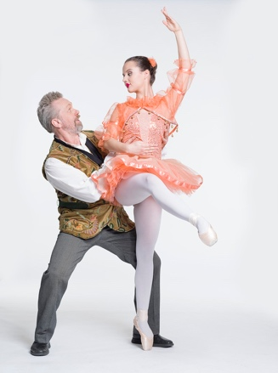
NB! Uke 19 er siste uke med ordinær timeplan for ballett elever på Eldbjørgs.
Søndag 28 .mai
Bønnenes ternér 3.grad kl. 16.00 – 17.30
Onsdag 31.mai
Bønnenes ternér 3.grad kl. 17.30 – 18.30
Forestillingsdagen
Bønnenes ternér 3.grad møter i foajeén til forestillingsdagen 4. juni kl. 13.15.
På forestillingsdagen vil elevene bli møtt i foajeén av de voksne som skal passe på dem under og før forestillingen. Elevene kan hentes i foajeen når forestillingen er ferdig. Vi ber om at foreldrene ikke blir med opp i garderobene.
Elevene skal ha med seg hvit truse, hårbørste og tre hvite strikker til håret. Elevene får ellers alle kostymer av oss. Vi sminker elevene. Elevene bør ha på seg kosedress, når de kommer til teateret. De kan ha med seg drikke. Den skal være lys/blank pga. hensyn til kostymer.
Elevene danser følgende forestilling : Forestillingen varer i ca. 2 timer.
Bønnens ternér 3.grad søndag 4.juni kl. 14.30.
Vi gleder oss til forestilling ;) Hilsen Vilde, Marianne og Eldbjørg
Coppelia 2017 - øvelser på Parkteatret
NB! Uke 19 er siste uke med ordinær timeplan for ballett elever på Eldbjørgs.
Søndag 28 .mai
Bønnenes ternér 3.grad kl. 16.00 – 17.30
Onsdag 31.mai
Bønnenes ternér 3.grad kl. 17.30 – 18.30
Forestillingsdagen
Bønnenes ternér 3.grad møter i foajeén til forestillingsdagen 4. juni kl. 13.15.
På forestillingsdagen vil elevene bli møtt i foajeén av de voksne som skal passe på dem under og før forestillingen. Elevene kan hentes i foajeen når forestillingen er ferdig. Vi ber om at foreldrene ikke blir med opp i garderobene.
Elevene skal ha med seg hvit truse, hårbørste og tre hvite strikker til håret. Elevene får ellers alle kostymer av oss. Vi sminker elevene. Elevene bør ha på seg kosedress, når de kommer til teateret. De kan ha med seg drikke. Den skal være lys/blank pga. hensyn til kostymer.
Elevene danser følgende forestilling : Forestillingen varer i ca. 2 timer.
Bønnens ternér 3.grad søndag 4.juni kl. 14.30.
Vi gleder oss til forestilling ;) Hilsen Vilde, Marianne og Eldbjørg

